教学事务管理系统

《教学事务管理系统》项目定义报告
项目名称：《教学事务管理系统》
项目用户：上海电机技术高等专科学校
项目开发者：费萍、诸馀宽、赵英俊、赵振华
开发单位：上海电机高等专科学校

用户需求说明
1）开发新系统的必要性：随着学校招生数量的不断扩大，学校教务不堪重负，现需一款自动化的教学事物管理系统来对学生的信息进行管理和维护，屏弃手工管理所带来的效率低，易出错，耗费人力等缺点。
2）需求定义：开发的《教学事务管理系统》需完成以下工作：
（1）学籍管理：新生入学登记和管理，学籍档案管理和维护。
（2）课程编排：各年级学生课程安排，课程表编制。
（3）成绩管理：学生个课程成绩录入，管理，维护和统计。
（4）特殊统计：各门课程及格率，优秀率，平均成绩，班级名次。
（5）查询服务：查询学生学习情况，选择课程，学习成绩，课程表。学生在学校奖罚情况。
（6）打印服务：打印学籍表，学生成绩报告表，班级名次表，课程安排表，课程表，通知单，处罚单。

问题定义说明
- 问题一：改变手工管理的方式，建立自动化教学事务管理系统，使学生的管理工作科学、有序、高效的进行。
- 问题二：系统具有一定的智能分析功能，对各类统计数据进行处理和分析，得出分析报告。
- 问题三：系统具有事务自动提示，自动操作功能，学生奖罚提示，打印奖罚通知单，备忘录提示。定期生成和打印各类报表。

《教学事务管理系统》可行性研究报告
一．项目定义负查确认：《教学事务管理系统》项目定义基本上正确。

二．要求
系统功能：系统能对教学事务进行自动化管理，提供学籍管理、课程编排、成绩管理、特殊统计（如各门课程的及格率、优秀率、平均成绩、班级名次）。查询服务，打印服务等功能。
系统性能：
1）管理，维护上万条学生纪录信息。
2）能满足近百位学生同时对个人信息的查询。
3）具有较高的可靠性。
安全与保密性要求：限定用户的操作权限，使系统的安全是得到保障。
开发期限：到2002年5月1日交付使用。
三．对现有系统分析：
学校各组织机构（如教务处，教师办公室，公共场所的终端）是通过局域网连接起来的，采用以教务处计算机为服务器的方式使得分布在校内各地点的客户机能访问到主机资源。学校局域网的连接如下：
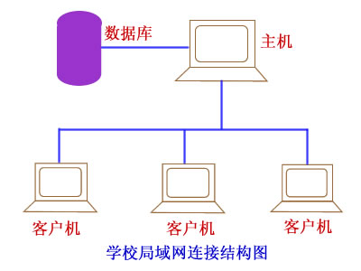
系统体系结构：
- 硬件环境：采用客户机/服务器结构。
- 网络结构及协议：局域网，采用网络传输协议选用目前在局域网中广泛采用的TCP/IP协议。主机与客户机之间通过局域网互连成一个整体。
- 系统软件：选用Windows 98，Windows NT(2000)。
- 支持软件：Microsoft Access，Visual C++6.0。

原手工管理的教学事物工作流程：
学籍管理工作流程：
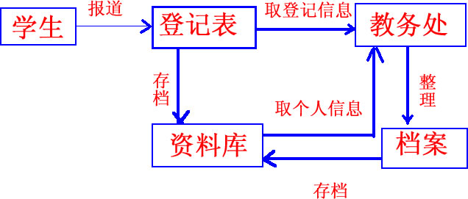
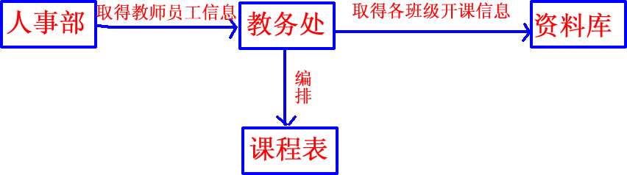
课程编排工作流程：

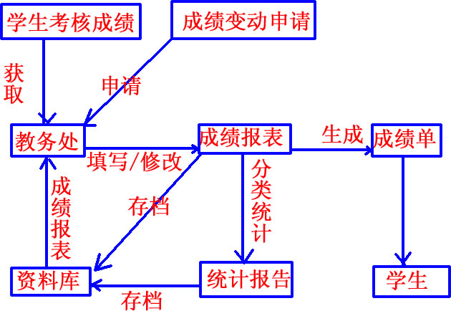
成绩管理工作流程：

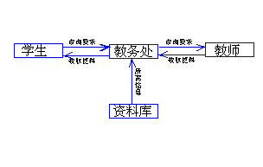
查询，打印服务工作流程：

四．成本估算
充分利用学校原有的局域网资源、计算机硬件资源和外部设备，这部分无需投入任何费用，本系统开发工作量约需4个人月工作量,每人月工资约2000元，开发完成后每年维护费用约1000元，原有的四名管理人员可减少为2名，每人工资1200元。
五．效益分析
基础系统研发一次性支出约为１２０００元，开发完成后每年维护费用约１０００元。现有管理人员４名，系统开发完成后可减少到２名，半年即可回收投资成本，以后每年效益可提高４５－５１％。
六．技术可行性分析
本系统充分利用学校现有的资源，结合较为常用的软件开发技术，把系统分成分别运行在服务器和客户机上的两个子系统（服务器版／客户机版）。系统以Microsoft Access作为数据库，使用功能强大的Visual C++6.0作为开发工具。开发人员具有一定的软件开发经验，有几万行的程序代码经验，有自行开发过一些中小型软件，如：《通讯录》、《速递小子》等。
七．使用维护可行性分析：
本系统运行于目前应用最广泛的个人计算机和Windows操作系统之上．一般用户均可熟练使用与维护，不需要更多专门的技术人员维护。
八．结论
《教学事务管理系统》研发方案可行。建立批准项报告，并开展需求分析及系统设计工作。

《教学事务管理系统》项目开发计划
项目名称： 教学事务管理系统
项目用户：上海电机技术高等专科学校
开发单位：上海电机技术高等专科学校
项目开发者：费萍、诸馀宽、赵英俊、赵振华

项目概要：
一．项目开发所要完成的各项工作
需求分析：根据项目定义报告，熟悉教学事务管理的工作机制和工作流程，充分利用现在有的各种资源，仔细的进行项目要求分析，并编写需求规格说明书，进行需求分析审核。
概要设计：阅读需求规格说明书，充分了解系统的功能，性能要求，深入了解系统的各项数据描述，对系统进行系统结构，数据结构和接口设计，编写概要设计说明书，进行概要设计的评审。
详细设计：:阅读概要设计说明书，了解系统在功能、性能等方面的要求，充分理解系统的整体设计，为各单元模块确定内部算法和组织结构，描述算法和组织结构，编写详细设计说明书，进行详细设计评审。
编写用户操作手册：对系统的功能，性能等进行描述，说明系统的运行环境，使用方法以及出错处理，相应的附有操作命令，程序文件，数据文件列表，明确说明各种操作注意事项。
编写测试计划：采用一定的测试策略，精心选择高效的测试用例对系统进行各项测试。将测试所得数据整理成资料，编写成文档，给日后维护工作带来方便。对所得测试数据进行分析，检验是否达到项目系统的各项功能、性能等各项指标。
运行/维护：系统测试完成后，投入实际工作环境，在试运行期间，若系统发生异常，进行系统维护工作，并编写相应维护手册和文档。
二．《教学事务管理系统》项目开发的条件与限制
项目开发条件：学校各部门的计算机已通过局域网进行互连，并采用服务器／客户机的网络体系结构，局域网内部采用ＴＣＰ／ＩＰ网络传输协议，为系统开发提供了优越的条件。
限制：目前教务处采用Ｆｏｘｐｒｏ对数据进行管理，需要把数据转换成Access能够处理的数据格式。
三．交付产品
软件： 《教学事务管理系统》服务器版
《教学事务管理系统》客户机版
文档： 《教学事务管理系统—项目开发计划》
《教学事务管理系统—需求规格说明书》
《教学事务管理系统—概要设计说明书》
《教学事务管理系统—详细设计说明书》
《教学事务管理系统—测试计划》
《教学事务管理系统—测试报告》
《教学事务管理系统—维护手册》
《教学事务管理系统—用户操作手册》

四．运行环境
硬件环境：采用服务器/客户机互连的局域网
服务器： 采用HP Netserver E 800。
客户机： 采用PⅢCPU+815EP主板+256M内存+IBM60GXP20G硬盘。
软件环境：操作系统：Windows NT（2000），Windows98。
应用软件：Microsoft Office 2000办公软件，办公之星
网络互连协议：TCP/IP协议。
五．实施计划
任务分解：
任务 | 负责人
《教学事务管理系统》项目定义报告 | 费萍
《教学事务管理系统》可行性研究报告 | 费萍
《教学事务管理系统》项目开发计划 | 费萍
《教学事务管理系统》需求规格说明 | 费萍
《教学事务管理系统》概要设计 | 费萍
《教学事务管理系统》详细设计 | 费萍
《教学事务管理系统》软件编码及调试 | 赵英俊
《教学事务管理系统》测试报告 | 赵英俊
《教学事务管理系统》测试计划 | 赵振华、诸馀宽
《教学事务管理系统》文档整理及《使用手册》编写 | 诸馀宽
数据库设计及实现 | 赵振华
各阶段评审工作 | 项目负责人和小组全员

进度
工作 | 时间 | 负责人
项目定义 | 2001.12.29~2001.12.30 | 费萍
项目定义评审 | 2001.12.30上午 | 全组开发人员
项目可行性研究报告 | 2001.12.30~2001.12.31上午 | 费萍
可行性研究报告评审 | 2001.12.31下午 | 全组开发人员
项目开发计划 | 2002.1.6~2002.1.10 | 费萍
需求规格说明 | 2002.1.11~2002.1.25 | 费萍
需求规格说明评审 | 2002.1.26 | 全组开发人员
概要设计 | 2002.1.27~2002.2.20 | 费萍
概要设计评审 | 2002.2.20~2002.2.21 | 全组开发人员
详细设计 | 2002.2.22~2002.3.20 | 费萍
详细设计评审 | 2002.3.21~2002.3.22 | 全组开发人员
编写用户操作手册 | 2002.3.23~2002.3.28 | 诸馀宽
数据库设计及实现 | 2002.3.23~2002.4.8 | 赵振华
软件编码及调试 | 2002.3.23~2002.4.10 | 诸馀宽、赵振华
编写测试计划 | 2002.3.23~2002.4.8 | 赵英俊
软件测试 | 2002.4.10~2002.4.18 | 赵英俊
提交测试报告 | 2002.4.19~2002.4.20 | 赵英俊
系统试运行 | 2002.4.22~2002.4.28 | 维护小组
交付使用 | 2002.5.1 | 维护小组

六：交付期限：于2002年5月1日交付使用。

《教学事务管理系统》需求规格说明书
- 功能需求
  - 学籍管理功能：
    - 录入的信息项有：姓名、年级、班级、学号、性别、出生年月、籍贯、政治面貌、入学时间、学校、系、专业、备注、联系。
    - 学生学籍档案的修改。可修改的信息项有：政治面貌、系、专业、联系地址、联系电话、家庭地址、备注。
    - 学生学籍档案的删除。
    - 学生学籍档案的添加。
    - 学生学籍档案的录入。
    - 学生学籍档案的查找。（关键字：姓名、学号、联系电话）
    - 学生学籍档案的分类。（关键字：班级、年级、系或专业、政治面貌、性别）
    - 学生学籍档案的排序。（关键字：姓名、学号、班级、年级、联系电话、入学时间、出生年月）

  - 成绩管理的功能
    - 录入的信息项有：姓名、准考证号、学号、年级、班级、各门课的成绩。
    - 成绩的修改。可修改的信息项有：各门课程的成绩。成绩字段的添加删除和改名。
    - 成绩的删除。
    - 成绩的添加。
    - 成绩的录入。
    - 成绩的查询（关键字：姓名、学号）。
    - 成绩的统计。统计内容包括：课程数量、平均成绩、成绩总和、合格课程数 不合格课程数
    - 特殊的统计。统计内容包括：各班成绩表、各课程的合格率、优秀率、平均成绩、合格人数、不合格数、优秀人数、各分数挡人数。

  - 课程编排的功能
    - 各年级各班级所学课程的安排，即安排各年级各班级每学期所要学习的课程科目。
    - 课程表的编制：根据各班级各学期学习课程科目的安排和学校教师员工的配备情况自动生成课程时间安排表。
  - 查询服务的功能
    - 查询学生学籍档案。
    - 查询学生学习情况（个人成绩单或成绩报表）。
    - 查询课程表。
    - 查询班级每学期的课程科目。

  - 打印服务的功能
    - 打印学籍档案。
    - 打印成绩报告单。
    - 打印班级名次表。
    - 打印课程表。
    - 打印各类通知单。
    - 打印处罚单。

  - 智能提醒的功能
    - 输入不合法的数据，自动发出提示。不合法数据是指数据类型不匹配，超出规定的有效数值范围。
    - 对数据进行非法修改，自动发出提示。发生非法修改的情况可分为：遭黑客入侵；没有权限的情况下，对数据进行操作。
    - 满足奖罚条件的记录，自动发出提示。
    - 定时扫描服务器端口，发现任何异常情况，立即封锁端口，并发出提示，通知管理员。

- 性能需求
  - 数据精度：对于数值型数据，应保留0位~2位小数。
  - 操作响应时间≤1m
处理时间≤3m
- 安全性需求
设定管理员的登录口令和操作权限，只有管理员才能登陆系统并对数据进行相关操作。非管理员以匿名方式登录系统，只能进行查询操作。

- 数据描述
- 系统流程图
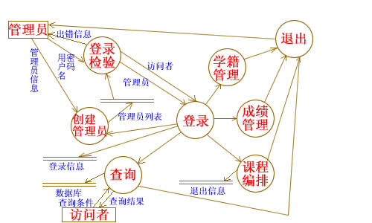
学籍档案管理流程图
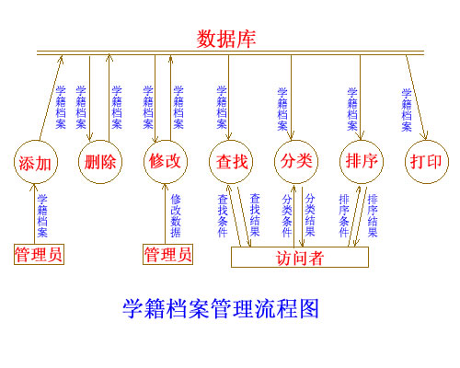
成绩管理流程图
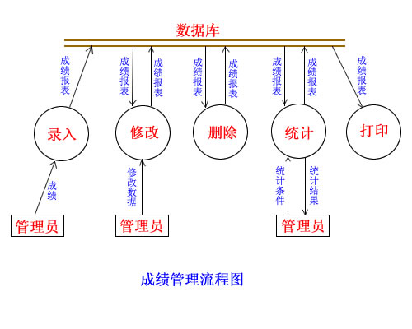
课程编排流程图
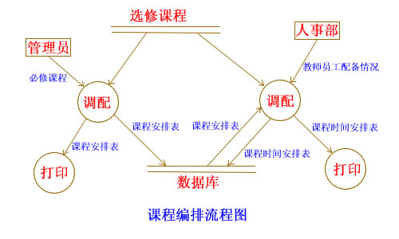
- 数据词典
词条名称：用户信息
类型：字符
长度：32字节
位置：系统登录
描述：统一表示用户信息，包含内容窗口、用户名、密码、权限、若为英文字母，每个字母占一个字节，若为中文每字节占两个字节。
组成：用户信息=用户名+密码+权限
用户名=4{字符}16
密码=6{数字|字符}15
权限=1{字节}1 注：权限的设定可进行位操作

词条名称：登录信息
类型：字符
长度：164字节 注：信息项之间有5个空格的间隔（5×5=25）
位置：系统的登录
描述：用户登录系统后，需要把登录的用户名，当前的系统状况记录下来，便于系统维护。包含内容有：用户名、登录日期、时间、登录类型、登录状况值、登录错误信息
组成：登录信息=用户名+登录日期+登录时间+登录类型+登录状态值+登录错误信息。
用户名=4{字符}16
登录日期=年+月+日 注：年=0000~9999
月=01~12
日=01~31
登录时间=时+分+秒 注：格式为 小时：分：秒
小时=00~23
分=00~59
秒=00~59
登录类型=[访问者|管理员]
登录状态值=0~2 注：0表示登录失败
1表示管理员登录成功
2表示匿名登录成功
登录错误信息=0{字符}100

词条名称：学籍档案
类型：数据库表
长度：1293字节
位置：学籍档案的添加、删除、修改、查找、分类、排序、打印
描述：对学生的学籍档案以统一的格式归档。包含的内容有：姓名、年级、班级、学号、性别、出生年月、籍贯、政治面貌、入学时间、就读学校、系、专业、家庭住址、联系地址、联系电话、邮政编码、备注。
组成：学籍档案=姓名+年级+班级+学号+性别+出生年月+籍贯+政治面貌+入学时间+就读学校+系+专业+家庭地址+联系地址+联系电话+邮政编码+备注
姓名=4{字符}10
年级=6{字符}10
班级=4{数字}10
学号=2{数字}8
性别=[男|女]
出生年月=年+月
籍贯=4{字符}16
政治面貌=[党员|团员|无]
入学时间=年+月+日
就读学校=0{字符}40
系=6{字符}16
专业=0{字符}32
家庭住址=0{字符}50
联系地址=0{字符}50
联系电话=0{数字}11
邮政编码=6{数字}6
备注=0{字符}1000

词条名称：成绩报告
长度：76字节
位置：学习成绩录入、修改、删除、统计、打印
登录类型=[访问者|管理员]
登录状态值=0..2 注：0表示登录失败
1表示管理员成功登录
2表示匿名登录成功
登录错误信息=0{字符}100

词条名称：退出信息
类型：字符
长度：153字节 注：信息项之间有5个空格
位置：退出系统
描述：用户退出系统时需要把用户名，退出状况记录下来，便于日后系统维护。包含的内容有：用户名、退出日期、时间、退出状况、退出错误信息。
组成：退出信息=用户名+退出时间+退出时间+退出状态值+退出错误信息。
用户名=4{字符}16
退出日期=年+月+日
退出时间=时+分+秒
退出状况值=0..2 注：0表示非法退出
1表示管理员正常退出
2表示匿名用户正常退出
退出错误信息=0{字符}100

词条名称：学籍档案
类型：数据库表
长度：1293字节
位置：学籍档案的添加、删除、修改、查找、分类、排序、打印
描述：对学生的学籍档案以统一的格式归档。包含内容有：姓名、年级、班级、学号、 性别、出生年月、籍贯、政治面貌、入学时间、就读学校、系、专业、家庭住址、联系地址、联系电话、邮政编码、备注。
组成：学籍档案=姓名+年级+班级+学号+性别+出生年月+籍贯+政治面貌+入学时间+就读学校+系+专业+家庭住址+联系地址+联系电话+邮政编码+备注
姓名=4{字符}10
年级=6{字符}10
班级=4{数字}10
学号=2{数字}8
性别=[男|女]
出生年月=年+月 注：格式为 年.月 年=0000-9999 月=01-12
籍贯=4{字符}16
政治面貌=[党员|团员|无]
入学时间=年+月+日
就读学校=0{字符}40
系=6{字符}16
专业=0{字符}32
家庭住址=0{字符}50
联系地址=0{字符}50
联系电话=0{数字}11
邮政编码=6{数字}6
备注=0{字符}1000

词条名称：成绩报表
长度：76字节
位置：学习成绩录入、修改、删除、统计、打印
描述：对学生的成绩以统一的格式归档。包含内容有：姓名、年级、班级、学号、准考证号、各门课程成绩。
组成：成绩报表=姓名+年级+班级+学号+准考证号+(各门课成绩)
姓名=4{字符}10
年级=6{字符}10
班级=4{数字}10
学号=2{数字}8
准考证号=15{字符}15 注:格式为 系部代号(2)+专业代号(3)+何届学生(4)+ 班级（4）+ 座号(2)
说明：为方便起见,座号一般为学生在班级里的学号
各门课程成绩=开设的课程名+(课程代码)
开设课程名=4{字符}20
课程代号=3{数字}3

词条名称：课程安排表
长度：533字节
位置：课程选择的调配与打印
描述：对学生选择的选修课程及学校规定的必修课程进行调配后生成的课程安排表, 用以表示各班级每学年(期)所要学习的课程.包含内容有:班级,学习课程,付注
组成：课程安排表=班级+开设课程+附注
班级=4{数字}10
开设课程=课程名+(课程代码)
课程名=4{字符}20
课程代号=3{数字}3
附注=0{字符}500
词条名称：课程时间安排表
长度：564字节
位置：对课程时间、地点、教师员工的调配，课程时间安排表的打印情况进行调配,生成课程时间安排表，教师员工配备情况进行调配，生成课程时间安排表，用以表示每个班级上课时间、地点、科目、任教老师的课程安排。包含的内容有：班级上课时间、上课地点、上课课程、任教老师、附注。
组成：课程时间安排表=班级+上课时间+上课地点+上课课程+任课老师+附注
班级=4{数字}10
上课时间=时+分
上课地点={字符}20 注：若字节个数为0，则表表示在自己教室里上课。
上课课=4{字节}20
任课老师=4{字节}10
附注=0{字节}500

《教学事务管理系统》概要设计说明书
一．系统设计原则
1．根据经费情况量力而行，综合规则，远近结合，渐近发展。系统结构灵活，有良好的容错能力，便于扩充并具有开放性。
2．系统设计遵循标准化、通用化、系列化、模块化的原则。
3．系统具有良好的安全保密性和较高的可靠性。
4．操作简便，人机界面良好，重视操作人员的管理，充分发挥使用人员优势。
二．系统规模
《教学事务管理系统》分为运行于服务器的服务器版和运行于客户机的客户机版。教务处放置一台服务器，其它处（如教师办公室，公共场所）各放置一台客户机通过局域网与服务器连接采用TCP/IP协议。系统规模如图：
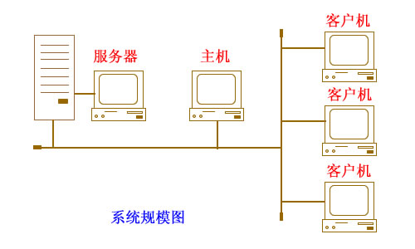
三．系统设计
１．总体结构设计
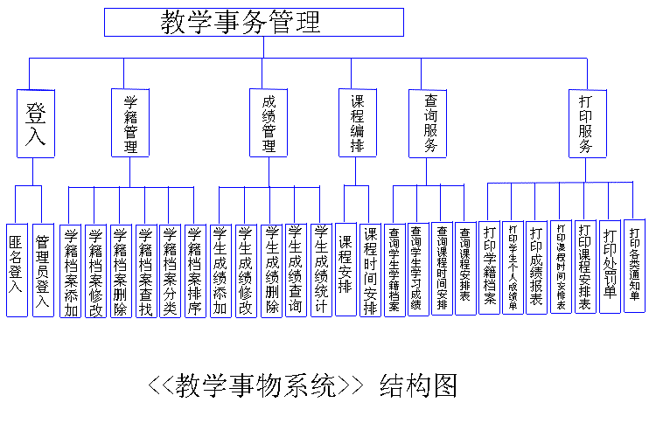
2．功能分配
概要：整个系统分成六大功能模块。它们分别是：录入，学籍管理，成绩管理，课程编排，查询服务，打印服务。各大功能模块从功能上相互独立，各自完成相应的功能。
1．录入模块。 其功能是获得登录信息，对登陆信息进行校验。登录的方式有两类： 其一是一管理员的身份进行登录，这需要登录者提供管理员的用户名和密码，管理员的操作不受任何限制；其二是一匪名身份进行登录，以这种方式进行登录不需要提供用户名和密码，若给出其中的任何一项信息，则系统认为是以管理员身份登录，另外匪名登录的用户只能进行查询操作，其他操作已被系统锁定，校验无误后，用户即可登录系统。
2．学籍管理模块。他提供了对学生学籍档案进行管理的各项功能，将他们细分成各项子功能模块：学籍档案添加，学籍档案修改，学籍档案删除，学籍档案分类，学籍档案查找，学籍档案排序，学生学籍档案保存在数据库服务器中，采用Microsoft Access 作为系统数据库。
3．成绩管理模块。他提供了对学生成绩进行管理的各项功能，将他们细分成各项子功能模块：学生成绩添加、学生成绩修改、学生成绩删除、学生成绩查询、学生成绩统计。学生成绩报表保存在数据库服务器中，同样采用Microsoft Access 作为系统数据库。
4．课程编排模块。它提供了对学校同年几个班级每学年（期）学习课程的安排以及根据学校教师配备情况和课程安排表自动生成课程时间安排表，大大简化了编排课程表的时间和精力。
5．查询服务模块。它提供了对学籍档案、个人学习成绩、课程安排表、课程时间表的查询服务。
6．打印服务模块。它提供了对学籍档案、个人学习成绩单、成绩报表、课程时间安排表、课程安排表、处罚单、各类通知单的打印服务。

四．接口设计
硬件接口：采用5类对24AWG双绞线，传输速率为1M~100Mbps，RJ45接头，串行全双工异步方式，码位长度为8位，无校验位，1位停止位。
软件接口：传输协议采用TCP/IP（网络层河传输层），高层协议采用ftp文件传输协议。
五．数据结构设计
USERINFO结构
typedef struct userinfo{
char usermame [17]; //用户名
char password[16]; //密码
}USERINFO;

STUSITUATION结构
typedef struct student_situation{
char stu_name[11]; //姓名
char grade[11]; //年级
char class[11]; //班级
char number[9]; //学好
char sex[3] //性别
char birth[7] //出生年月
char native[17] //籍贯
char policy[5] //政治面貌
char enter_time[9] //入学时间
char school[41] //就读学校
char department[17] //系
char speciality[33] //专业
char home_address[51] //家庭住址
char connect_address[51] //联系地址
char phonenumber[12] // 联系电话
char code[7] //邮政编码
char addition[1000] // 备注
}STUSITUATION;

六． 安全保密性设计
- 严格规定操作权限：匿名用户只能进行查询操作；管理员操作不受任何限制。
- 定时扫描服务器端口，发现任何异常情况，立即封锁端口，并发出警告，通知管理员。

《教学事务处理系统》详细设计说明书
- 软件结构
成绩管理功能模块的结构图
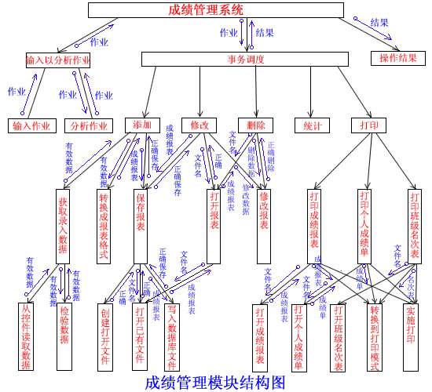

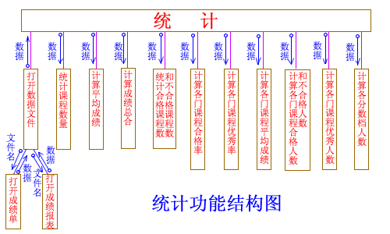
附注：由于时间关系，只设计了成绩管理功能的结构图。

- 程序描述
模块名：GetUserInfo
功能：从控件中取得登陆用户信息，包括：用户名，密码。
输入项目：USERINFO结构变量。
输出项目：USERINFO结构变量。
算法描述：从控件中取得用户名和密码，并将这些用户信息存入一个USERINFO的结构变量。
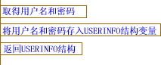
程序逻辑：

接口：上级模块可在调用该模块时传递一个USERINFO结构的引用型实参来获取登录用户信息。
存储分配：无
测试要点：传值类型。

模块名：CheckUserInfo
功能：检查登录用户信息，检查项目有：用户名，密码。
输入项目：USERINFO结构变量（形参）
输出项目：BYTE类型变量
算法描述：用户名、密码为空，则以匿名方式登录系统；若用户名或密码中一个为空，则是非法登录系统；若用户名或密码都不为空，则检查用户名和密码是否匹配管理员列表，若匹配，则以管理员身份登录系统，否则是非法登录。
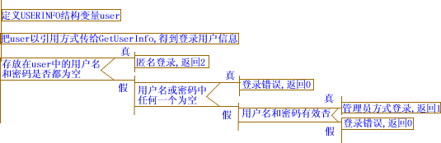
程序逻辑：

存储分配：分配一个USERINFO结构变量USER。
测试要点：判定条件的测试。

《教学事务管理系统》测试计划
- 计划
测试过程分为四个步骤进行，分别是：单元测试，集成测试，确认测试，系统测试。
在单元测试时，主要采用墨盒法来测试个模块的功能和接口以及数据传入、传出的正确性；采用白盒法来测试个模块的内部算法和数据结构。
在集成测试时，采用自底向上的组装方式，设计相应的驱动模块，主要测试模块与模块之间接口正确性，协调性，集成后的模块是否能达到预定的功能和性能要求。
确认测试主要对系统进行功能、性能确认，看其是否满足需求规格说明书所要求的功能，性能要求。
系统测试主要是将系统放在真实环境下进行试运行，若发现错误则立即进行维护。

- 测试项目说明
测试项目名称：CheckUserInfo模块测试
测试内容：接口测试,数值传入和传出,功能,内部算法.
测试用列：
接口测试用例
测试数据类型 | 输入 | 预期输出
整型(int) | 3 | 出错(类型不匹配)
浮点型(float) | 4.5 | 出错(类型不匹配)
布尔型(bool) | True | 出错(类型不匹配)
字符型(char) | “abc” | 出错(类型不匹配)
其他自定义类型 | xyz | 出错(类型不匹配)
USERINFO类型 | user | 正确

数值传入和传出测试用例
测试数据 | 预期输出结果
User.name=””  User.password=”” | 2
User.name=”abc”  User.password=”abc” | 1
User.name=””  User.password=”abc” | 0
User.name=”abc”  User.password=”” | 0

功能测试用例
测试数据 | 预期输出结果
User.name=””  User.password=”” | 2
User.name=”abc”  User.password=”abc” | 1
User.name=””  User.password=”abc” | 0
User.name=”abc”  User.password=”” | 0

内部算法测试用例
设T1为user.name不为空，T1 为user.name为空；
T2为user.password不为空，T2为user.password为空；
T3为user.name或user.password有效，T3为user.name或user.password无效。
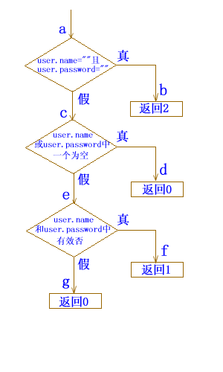
测试数据 | 通过路径 | 覆盖条件
User.name=””  User.password=”” | ab | T1, T2
User.name=”abc”  User.password=”abc” | acef | T1,T2,T3
User.name=””  User.password=”abc” | acd | T1,T2,T3
User.name=”abc”  User.password=”” | acd | T1,T2,T3

《教学事务管理系统》维护计划
项目名称：教学事务管理系统
项目受委托单位：上海电机技术高等专科学校
项目开发单位：上海电机技术高等专科学校
项目开发人员：费萍、赵振华、赵英俊、诸馀宽

- 系统说明
系统用途：《教学事务管理系统》是一款自动化处理学校教学事务的系统，该系统具有 学生 学籍管理、课程编排、学生成绩管理的功能。并提供了统计、查询、打印等辅助功能。是对学生的各项管理工作科学、高效、有序的进行。
安全保密：1）严格规定操作权限：匿名用户只能进行查询操作。管理员操作不受限制。
2）定时扫描服务器端口，发现任何异常情况，立即封锁端口，并发出警告， 通知管理员。
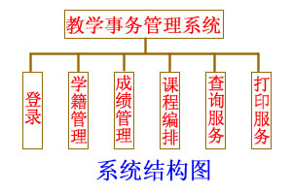
总体说明：整个系统分成六大功能模块，他们分别是录入、学籍管理、成绩管理、课程编排、查询服务。个功能模块相互独立，各自完成相应的功能。整套系统分服务器和客户机版。系统结构图如下：

程序说明：（略）。

- 操作环境
设备：服务器采用HP Netserver E800
客户机采用 PⅢ+815EP+256M+IBM60GXP20G
支持软件：操作系统：WindowsNT（2000）。Windows98
应用软件：Microsoft Office 2000 、办公之星
网络互连协议：TCP/IP协议。
数据库：采用microsoft access设计。开发整个数据库结构。

三．总体特征：（略）
四．结构及详细说明（略）

三 维护过程
１．约定：
对数据流程图的约定：
圆圈：表示加工，输入数据再次进行变换产生输出数据。
方框：表示数据输入的源点或输出的汇点。
箭头：表示数据流。
双划线：表示数据存储文件。

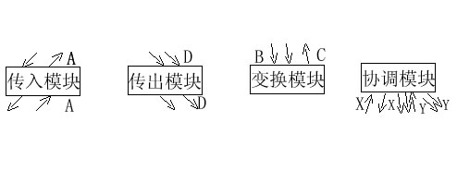
系统结构图的约定：

数据词典的约定：
= 被定义为
+ 与
[．．．，．．．] 或
[．．．｜．．．] 或
{．．．} 重复
m{．．．}n 重复
（．．．） 可选
“．．．” 基本书据素
．． 连接符

２．验证过程：验证功能，接口，内部算法和数据结构的正确性

３．出错及纠正方法（略）
４．专门维护过程（略）
５．专门维护程序（略）。

